CU – PRÁCTICA – 1) ALQUILER DE MOBILIARIO
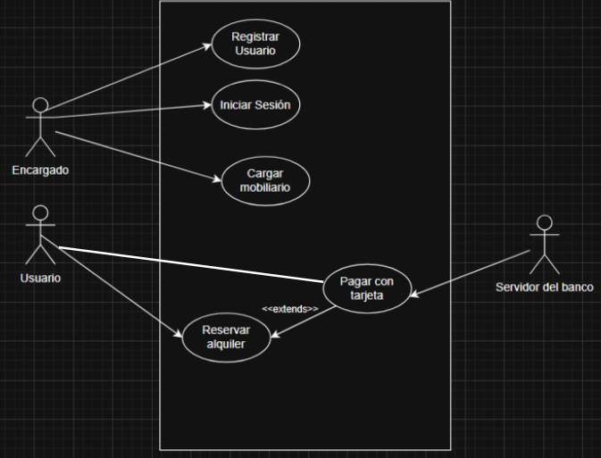

Nombre: | CARGAR MOBILIARIO
Descripción: | Este caso de uso describe el evento en el que un encargado da de alta un mobiliario en el sistema.
Actores: | Encargado
Precondiciones: | El encargado debe tener una sesión iniciada.
Curso Normal: | Acciones del Actor | Acciones del Sistema
 | Paso 1: el gerente selecciona la opción “Cargar mobiliario”.  Paso 3: el gerente ingresa el código de inventario.  Paso 6: el gerente ingresa los datos solicitados. | Paso 2: el sistema solicita el código de inventario.  Paso 4: el sistema valida que el código de inventario sea único.  Paso 5: el sistema solicita el tipo de mueble, fecha de creación, fecha de último mantenimiento, estado y el precio de alquiler.  Paso 7: el sistema valida que los datos ingresados sean válidos.  Paso 8: el sistema da de alta el mobiliario.
Curso Alterno: | Paso alternativo 4: el código de inventario ya se encuentra en el sistema. Se informa el error. Fin de CU.  Paso alternativo 7: los datos ingresados son inválidos. Se informa el error. Fin de CU.
Post condición: | Se cargó un nuevo mobiliario en el sistema.

Nombre: | RESERVAR ALQUILER
Descripción: | Este caso de uso describe el evento en el que un usuario realiza una reserva de los alquileres
Actores: | Usuario
Precondiciones: | -
Curso Normal: | Acciones del Actor | Acciones del Sistema
 | Paso 1: el usuario selecciona la opción “Reservar Alquiler”  Paso 3: el usuario ingresa los datos solicitados | Paso 2: el sistema solicita que se ingrese fecha, lugar del evento, cantidad de días y mobilario junto a su cantidad.  Paso 4: el sistema verifica los datos solicitados.  Paso 5: El sistema ejecuta el CU “Pagar con Tarjeta”  Paso 6: el sistema emite un número de reserva y registra la reserva del alquiler.
Curso Alterno: | Paso alternativo 4: no hay disponibilidad de alquiler para para la fecha, lugar, días y cantidad de mobiliario ingresada. Se informa. Fin de CU.  Paso alternativo 5: Fallo en la ejecución del CU “Pagar con Tarjeta”. Se informa. Fin de CU.
Post condición: | Se registró la reserva del alquiler
Nombre: | PAGAR CON TARJETA
Descripción: | Este caso de uso describe el evento en el que se cobra el 20% del alquiler pagando con tarjeta
Actores: | Usuario, Servidor de Banco
Precondiciones: | Se debe haber ejecutado el CU “Reservar Alquiler”
Curso Normal: | Acciones del Actor | Acciones del Sistema
 | Paso 2: el usuario ingresa los datos solicitados  Paso 4: el servidor externo acepta la conexión y solicita número de tarjeta y código de seguridad  Paso 6: el servidor externo valida los datos y fondos suficientes.  Paso 7: el servidor externo retorna el resultado. | Paso 1: el sistema solicita el número de tarjeta y código de seguridad  Paso 5: el sistema envía los datos de la tarjeta al servidor externo.  Paso 8: el sistema recibe que los datos de la tarjeta son correctos.  Paso 9: el sistema recibe que los fondos son suficientes.  Paso 10: el sistema registra el pago y cierra la conexión con el servidor externo
Curso Alterno: | Paso alternativo 3: Falla la conexión con el servidor externo. Se informa el error. Fin de CU.  Paso alternativo 8: La validación de datos es incorrecta. Se informa error en los datos de la tarjeta. Fin de CU.  Paso alternativo 9: Fondos insuficientes. Se informa fondos insuficientes. Fin de CU.
Post condición: | Se efectuó y registró el pago a través de tarjeta

